TB700G透過散乱型濁度計

# 1　概要

急速な産業の発展と消費生活の高度化に伴い、工業用水・飲料水の需要は増加し、良質な水が要求されています。また、これらの多量の水は排水として河川などに流されるため、河川の汚濁は年々その度合いを増し、今日大きな社会問題になっています。

このため従来、浄水場の操業・管理用として利用されできた濁度計は、今日では化学プロセスの濁度検出をはじめ、各種産業排水の浮遊物質量の測定など、その必要性はますます拡大の一途をたどっています。

横河電機のプロセス濁度計は1959年発売以来、各種アプリケーションに適した様々な測定原理に基づく濁度計を継続的に開発・販売し、数多くの実績を積み重ねてユーザの高い信頼を得てまいりました。

長年に渡ってプロセス現場から得た経験と実績を基に開発された透過散乱型濁度計TB700Gは、特に既存製品以上の高精度測定と保守性の向上を実現させた製品です。オプションも豊富に用意し、ユーザの様々なニーズに対応いたします。

TB700G透過散乱型濁度計は、透過散乱光測定方式のプロセス用濁度計で、次のような特長があります。

* 高精度測定
* メンテナンスが容易なセル構造（容易にセル洗浄が可能）
* 変換器と検出器の小型・軽量を実現
* 出力レンジを測定範囲内で任意に設定可能
* 測定レンジ切換え（2レンジまたは3レンジ）機能付き
* 豊富な自己診断機能を標準装備
* 気泡対策を配慮した検出器
* 幅広い測定水条件に対応可能
* 検出器をインラインに接続することも可能
* アナログ2出力・リレー接点3出力・レンジ接点出力・シリアル通信（自動洗浄、自動ゼロ校正を付加した場合はない）
* 豊富なオプションを用意
  + 超音波洗浄用振動子と超音波発振器
  + 自動洗浄、自動ゼロ校正機能
  + 自動ワイプー洗浄(超音波洗浄とどちらか一方を選択)

## 1.1　システム構成

## 1.2　測定原理

TB700G 透過散乱形濁度計の測定系は、変換器と検出器で構成されており、測定原理は前方散乱光/透過光演算方式です。ここでは、その構成と測定原理について説明します。検出器は、電源部、測定槽、光源部および検出部で構成されています。電源部は、供給された電源をランプ用電源と回路用電源に変換し、光源部および変換器に供給しています。測定水は測定槽の下側から流入し、測定水上部から流出します。この測定槽内の測定水に、密閉された光源部内部のタングステンランプからレンズを通して光を入射します。入射された光は測定水中の濁度成分により減衰しながら直進します（透過光）。一方、測定水中の濁度成分により、あらゆる方向に散乱します（散乱光）。

この透過光と、前方に散乱された光（前方散乱光）を、光源部と反対側に設置された受光部内部の透過光受光素子および散乱光受光素子によって検出し、変換器に出力しています。

透過光、前方散乱光の強さをそれぞれ IN1、IN2 として、その比率：IN2/IN1 を求めると

IN2/IN1 ＝ IN2(0)/IN1(0) + αLN

N： 濁度

α： 濁質成分、検出部の形状および特性により決まる定数

L： 測定槽の光路長

IN1(0)： 濁度0度の場合の透過光強さ

IN2(0)： 濁度0度の場合の前方散乱光強さ

隣、前方散乱光/透過光比率(IN2/IN1)は、濁度（N）に比例することになります。

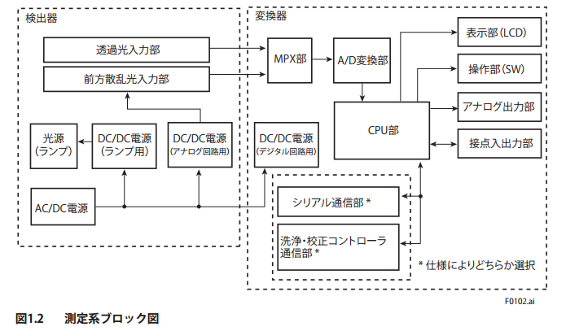

## 1.3　濁度標準

濁度計のゼロ点やスパンを調整する基準として、濁度標準があります。

### 1.3.1　ゼロ標準

(1)ゼロ濁度標準液

TB700G透過散乱型濁度計は、フィルタで水道水をろ過した水をゼロ濁度標準液としています。

通常は、水道水を 1 µm のフィルタでろ過した水を使用して、ゼロ校正を行ってください。

付加コード /KL（0.2 µm フィルタ付）をご指定された場合は、水道水を 0.2 µm のフィルタでろ過した水を使用して、ゼロ校正を行ってください。

測定レンジが 200 度を超える場合は、水道水をゼロ濁度標準液と使用してもかまいません。この場合、水道水は濁度：2 度以下に管理された市水をお使いください。

注 : 本器は、水道水を 1 µm フィルタでろ過した水をゼロ濁度標準液としてゼロ校正を行い出荷されています。なお、付加コード /KL を指定された場合は、0.2 µm フィルタでろ過した水をゼロ濁度標準液としてゼロ校正を行い出荷されます。

（２）ゼロ濁度フィルタ

当社で販売しているゼロ濁度フィルタの仕様を表 1.1 に示します。

### 1.3.2　濁度標準

(1)濁度標準液

TB700G透過散乱型濁度計の濁度標準液は、カオリン、ポリスチレン（PSL）およびホルマジンの中からお客仕様に合わせて選択できます。

(2)チェックプレート

本器には、通常の保守でスパン校正用として使用するチェックプレートを付属品として

添付しています。

## 1.4　カオリン標準液

# 2　仕様

2.1　標準仕様